МКОУ «Кокоринская средняя общеобразовательная школа»

Исследовательская работа в номинации конкурса
« Юные тимирязевцы»
По теме: « Выращивание скороспелых сортов огурцов в теплице, в суровых климатических условиях»

Исследовательскую работу
Выполнил ученик 6 ^{б} класса
Чичинов Даниил
Кл.руководитель: Чичинова А.Н.

Кокоря 2020г.
Введение
Тема моей исследовательской работы : «Выращивание скороспелых сортов огурцов в теплице, в суровых климатических условиях».
Работа посвящена в номинации конкурса « Юные Тимирязевцы ». Я ученик 6 «б» класса МКОУ «Кокоринская СОШ».
Данную работу я выбрал, потому что мы живем в суровых климатических условиях, так как выращиваем огурцов в теплице и выбираем скороспелых сортов, чтобы получить хороший урожай.
Огурец совершил путешествие по маршруту: Кош-Агачский район село Кокоря.
В настоящее очень сложное время выращиванием огурцов занимаются как сельские, так и городские жители. А также выращивается практически во всех районах, только в Улагане и Кош-Агаче выращивают очень редко, в связи в суровых климатических условиях.
В своей работе я преследую цель, отразить результаты проведенных исследований в сравнении скороспелых сортов огурца в теплице.
Задачи исследования:
- Дать испытуемым сортам огурцов всестороннюю объективную оценку.
- Сравнить урожайность скороспелых сортов в суровых климатических условиях.
- Найти наиболее приемлемые сорта огурцов для Кош-Агачского района.
- Отобрать наиболее урожайные и ценные по качеству сорта скороспелых огурцов.

Глава 1. Состояние изученности вопроса
  - История происхождения огурцов
Огурец пришел в нашу жизнь так давно что никто даже не знает, когда точно его стали употреблять в пищу. Считается ,что первые огурцы появились в Индии. Даже в наши дни Индия является единственной страной в мире, где произрастает дикорастущий огурец.
Точно известно, что огурец употребляли в древнем Риме. У древних Римлян были жертвенные столы для приношения жертвы Богам, на этих столах изображались различные овощи и фрукты и среди этих изображений был огурец, что подтверждает, что уже тогда огурец был в жизни людей.
Начиная с 3-го и по 4 век, огурец постепенно из Азии дошел до Греции и всех стран Европы. Распространялся огурец по Европе довольно быстро. Семена огурца стали предметом торговли между странами. Но выращивался он в те времена, не так как мы привыкли сейчас. Огурцы высаживали в ящики и приделывали к ним колесики, чтобы можно было легко повернуть к солнцу. Огурцы в те времена не были приспособлены к выращиванию в любом климате, ведь сорта тогда не выводились еще, а просто собирались и продавали один сорт по всем странам.
На территории Руси огурец попал намного позже, примерно в 10-11 веке. Считается, что на Русь огурцы привезли из Византии, но это не точный факт, а лишь предположение. Во время археологических раскопок на территории Новгорода были найдены оболочки семян, эти оболочки предположительно 10 века.
На то время огурец был не сильно распространен, большую популярность он получил уже на территориях России и Украины в 16-17 веке.
В том же 17 веке уже засаливалось много огурцов и появилось горячее блюдо – это был суп, который готовился на основе огуречного рассола, туда добавляли мясо и различные коренья, назван этот суп был «Черная уха». А такие любимые у нас засолочные сорта, были выведены вовсе не у нас, эти сорта к нам пришли снова же из Индии и из Непала.
А вот первые сорта длинноплодных огурцов появились в Китае, эти сорта стали родоначальниками всех сортов способных к размножению без опыления.
Наиболее популярны огурцы в России и Украине, на территории этих двух стран выращивается самое большое количество огурцов в мире. Из этого примерно 65-70% огурцов выращивается в теплицах.

Состав огурца
Огурец очень вкусный и полезный продукт. А что же есть в этом вкусном зеленом овоще.
Все знают, что огурец минимум на 80% состоит из воды, казалось бы ну что в нем может быть полезного когда в нем столько воды, ведь в воде нет никаких витаминов и минералов, но это большое заблуждение. На самом деле в нем довольно много различных полезных компонентов.
В огурце есть витамин А , В1, В2, В5, В6, В9, С, Е, Н, РР. Так же в нем есть Бета-каротин и Холин.
Так же есть в огурце и минералы и их довольно много и вполне достаточно для организма. В нем есть такие минералы – Калий, Кальций, Магний, Натрий, Фосфор и Железо.
Но это еще не все что есть в огурчике. В нем так же есть Йод, не слишком много, но все же йод в нем есть.

Огурец в питании
В питании людей огурец уже не один не один век, и за это время люди научились употреблять огурцы в различных видах. В первую очередь это конечно употребление огурца в свежем виде.
Каждая хозяйка летом старается заготовить как можно больше огурцов в зиму, их маринуют различными способами, прокисляют, засаливают, консервируют салаты с огурцами. В общем в нашем питании огурец занимает свое почетное место и далеко не из последних.

1.2. Биологические особенности огурца
Огурец — светолюбивое растение. Яркий, высокоинтенсивный свет ускоряет цветение, но приводит к преждевременному старению растений и снижению урожая. При недостатке света в ранний период растения вытягиваются, урожайность резко падает.
Огурец – очень теплолюбив. Его семена начинают прорастать при температуре не ниже 15 градусов. Оптимальная температура для их прорастания 25…30 градусов. Длительное похолодание, когда температура воздуха не превышает 8…10 градусов, может привести к гибели растений, а при температуре 3…4 градуса огурцы погибают через 3…4 дня.
Заморозков огурец вообще не переносит. Наиболее чувствительны к холоду молодые всходы (в фазе семядолей).
Огурцы теплолюбивы, поэтому рассчитывать на урожай можно только при условии соблюдения оптимального теплового режима.
Огурец – влаголюбивое растение. Огурец является одной из наиболее требовательных овощных культур к влажности почвы и воздуха, что обусловлено слабым развитием корневой системы, низкой ее сосущей способностью, большой испаряющей поверхностью растений, высокой интенсивностью транспирации. При недостаточной влажности почвы и низкой относительной влажности воздуха растения плохо растут, медленно развиваются.
Больше всего огурец потребляет воды в период максимального нарастания листьев и массового плодообразования.
Огурец не переносит полива холодной водой, температура которой ниже температуры почвы, так как в этом случае корневые волоски легко загнивают и растения гибнут не только от холода, но и от недостатка влаги, поскольку плохо развитая корневая система не успевает подавать воду к листьям, вследствие чего возможны их ожоги. Чтобы предотвратить эти явления, повышают влажность воздуха, опрыскивания растения и внутренние части теплицы водой.

1.3.Требования культуры огурца к условиям микроклимата, создаваемым в теплицах
Ни одна культура не реагирует на комплекс внешних условий так, как тепличные огурцы. При выращивании этой культуры нет основных и второстепенных условий, все они одинаково важны.

1.4.Болезни и вредители огурцов
Огурцы, это довольно распространённая и неприхотливая культура, выращиваемая в тепличных условиях. Несмотря на свою популярность и неприхотливость, эта культура подвержена поражению болезнями и вредителями. От них огуречные посадки довольно часто погибают еще до начала плодоношения. Для того, чтобы этого не случилось, необходимо постараться предотвратить недуги или избавиться от них в самом начале, подробно изучив их причины появления, признаки и методы лечения.
Пероноспороз (ложная мучнистая роса) — заболевание, причиной которого является гриб пероноспора. (Приложения 1)
Вначале болезнь проявляется в виде расплывшихся маслянистых пятен на листьях, которые быстро желтеют или буреют. При сырой погоде их нижняя сторона покрывается характерным серо-фиолетовым либо чёрным налётом. В сухую погоду налёт отсутствует. Пятна часто растрескиваются и отмирают. Поражённые листья засыхают через 2-3 дня. Болезнь за 7 дней может поразить всю теплицу. Перед обработкой больных растений, все поражённые листья обрезаются и сжигаются. Полив прекращается. Почва под растениями присыпается золой. При начальной стадии поражения растения опрыскиваются ярко-розовым раствором марганцовки или раствором кальцинированной соды (25 грамм соды, 5 грамм дегтярного мыла на 5 литров горячей воды).
Антракноз — грибковая болезнь, поражающая надземные части растения. Особенно сильно страдают от болезни огурцы, растущие в теплице. (Приложения 2)
Сначала заболевание поражает листья. На них образуются расплывчатые округлые пятна коричневого цвета, которые позже сливаются. Листья сохнут, крошатся. На стеблях появляются слизистые оранжевые подушечки. Позже антракноз поражает плоды. На них развиваются коричневые язвочки. Пораженные огурцы становятся несъедобными.
Фузариоз — грибковая болезнь, главным образом развивающаяся в теплице. (Приложения 3)
При болезни поражаются корни и прикорневая часть растений. Болезнь проникает к корням через ранки и корневые волоски растения. Первые признаки болезни, это увядание отдельных листьев сверху стебля, а затем постепенное увядание листьев сверху вниз, охватывающее со временем весь стебель. Плоды вянут. На стеблях у поверхности грунта образуется розовый налёт. Прикорневая часть стебля подгнивает, растрескивается. Корни буреют и отмирают. Сильно поражённые растения удаляются, земля присыпается хлорной известью.
Бактериоз (угловатая пятнистость) — бактерия из рода псевдомонада. (Приложения 4)
Болезнь поражает листья, плоды с семенами растения. Болезнь сначала появляется на листьях, а затем переходит на плоды. На листьях образуются жёлтые угловатые пятна. Затем они становятся серо-коричневыми и сохнут. Ткань на листьях в этом месте выпадает. Позже листья засыхают. Снизу появляются мутно-розовые капельки жидкости. Плоды покрываются коричневыми язвочками с грязно-розовой жидкостью внутри. В местах поражения плоды искривляются. Болезнь прогрессируя поражает мякоть плода и семена.

Глава 2. Материал и методика исследования.
2.1. Классификация и описание используемых сортов огурца.
Я использовал 2 сорта скороспелых огурцов: Зозуля и Семеро козлят F1. (Приложения 5)
Огурец Зозуля – один из самых популярных раннеспелых гибридов для выращивания в защищенном грунте. Зеленец цилиндрический, слабобугорчатый, длиной 14-22 см, массой 160-290г. Урожайность 17-30 кг/кв.м. Обладает частичной партенокарпией ( способен завязывать плоды без опыления ). Плоды пригодны для засолки, не желтеют, долго сохраняют товарный вид.
Огурец Семеро Козлят F1 – скороспелый (42-48 дней) партенокарпический гибрид. Огурчики один к одному: цилиндрические, 9-12 см длиной, бугорчатые, массой 80-100 г. В одном узле одновременно завязывается по 2-3 плода. Вкус отличный и в салатах, и в соленьях. Для выращивания в весенних пленочных теплицах, дает по 7-12 кг/кв.м. Стабильная урожайность. Возможен посев в открытый грунт на глубину 1,5-2 см или выращивание через рассаду.
Глава 3. Результаты исследований.
3.1 Схема формирования растения
0 зона. В пазухах первых 3-4 листьев выщипывают зачатки побегов и завязей, не трогая самих листьев.
1 зона. В 3-4 узлах выщипывают зачатки боковых побегов, оставляя завязи.
- зона. В 3-4 узлах боковые побеги оставляют, удаляют точку роста после 1-го листа. Все завязи оставляют.
- зона. Оставляют боковые побеги, ограничивая рост после 2 листа.
- зона. Главный стебель прищипывают, когда он достигнет соседнего растения. Все боковые побеги удаляют. (Приложения 6)
3.2. Как определить, чего не хватает огурцам в теплицах
Если огурцы недополучают удобрения или полива, то завязи начинают опадать, а молодые огурчики меняют форму.
- Слишком кривой огурец - недостаточно влаги.
- Кончик огурца сузился, изогнулся и пожелтел - не хватает азота.
- Плод посредине становится узкими - слишком холодная вода для полива.
- Грушевидный - недостаток калийных удобрений.
(Приложения 7)

Выводы: Можно сделать вывод о том, что скороспелые сорта Зозуля и Семеро козлят F1 показали хорошие сортоиспытание в теплице, и дали хороший урожай в наших суровых климатических условиях. ( Приложения 8)

Приложения

Приложения 1 Приложения 2.

Пероноспороз Антракноз

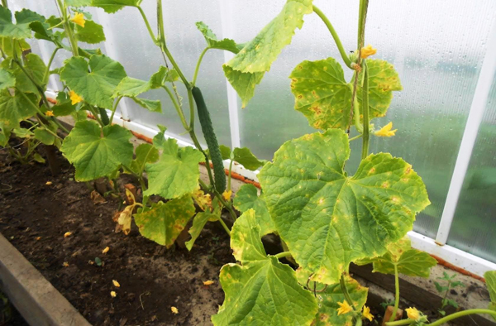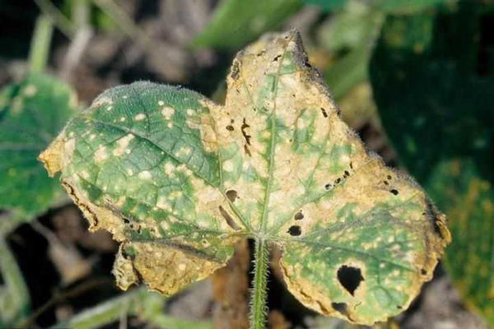

Приложения 3 Приложение 4.

Фузариоз Бактериоз
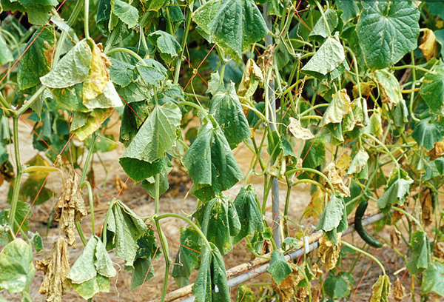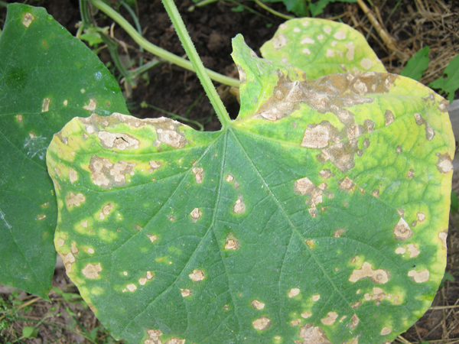
Приложения 5.
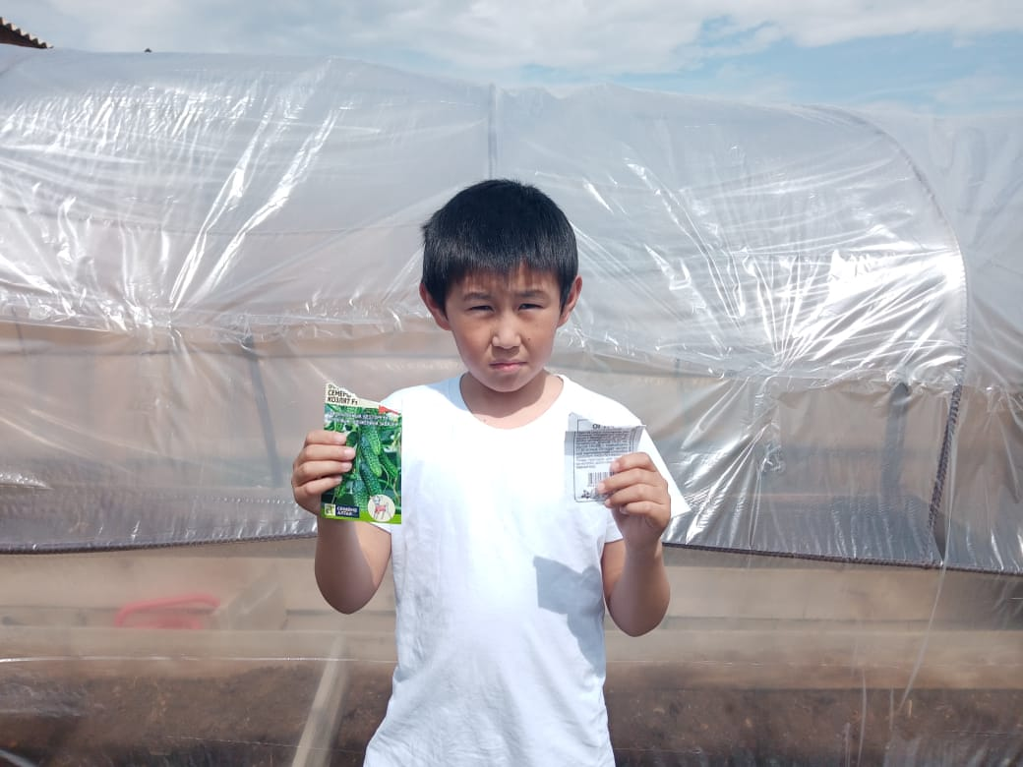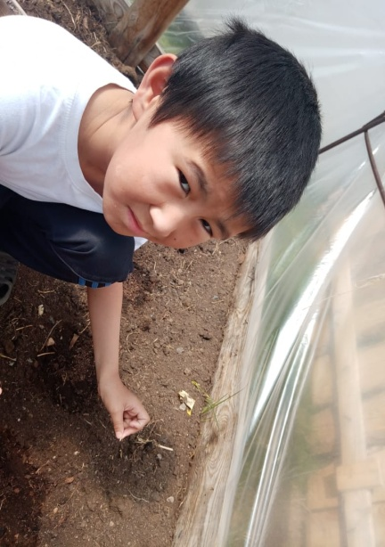
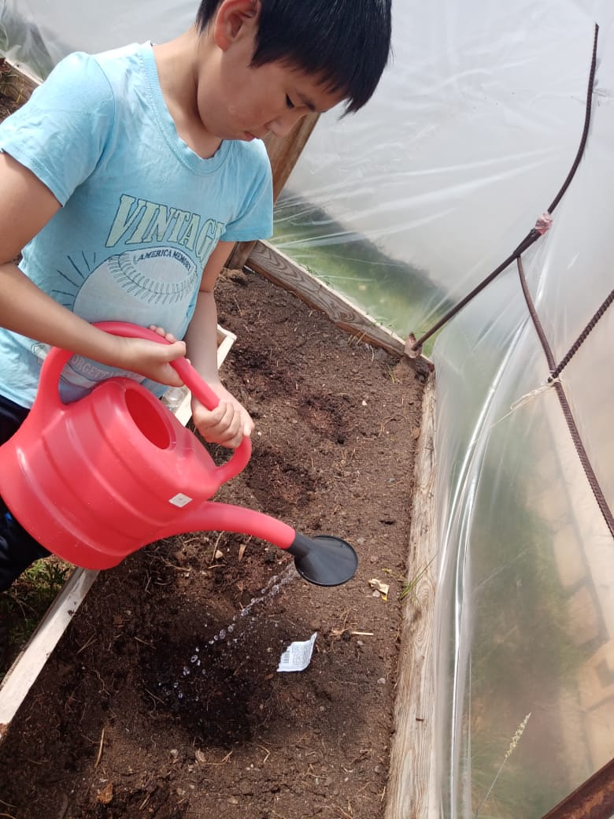
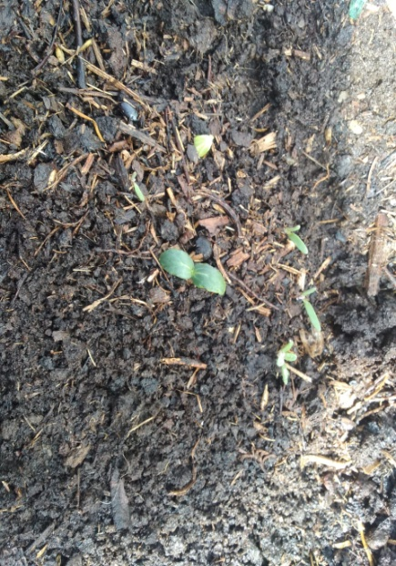
Приложения 6.
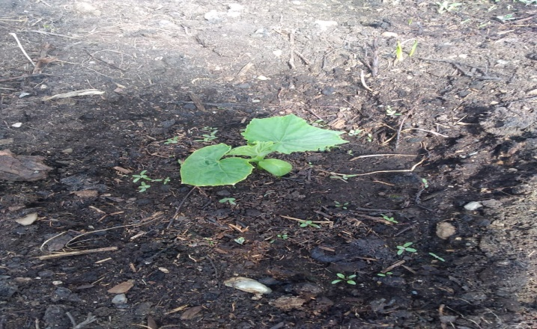
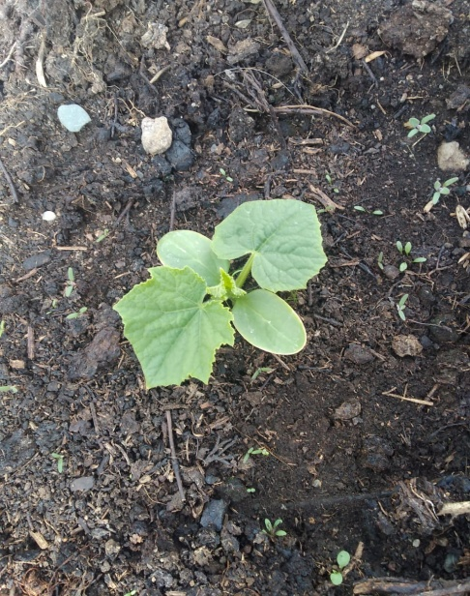
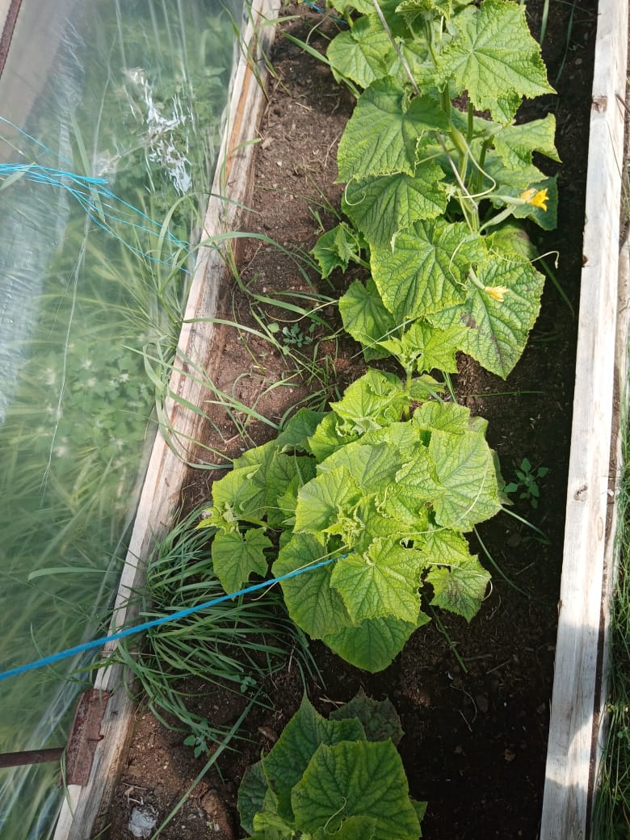Приложения 7.
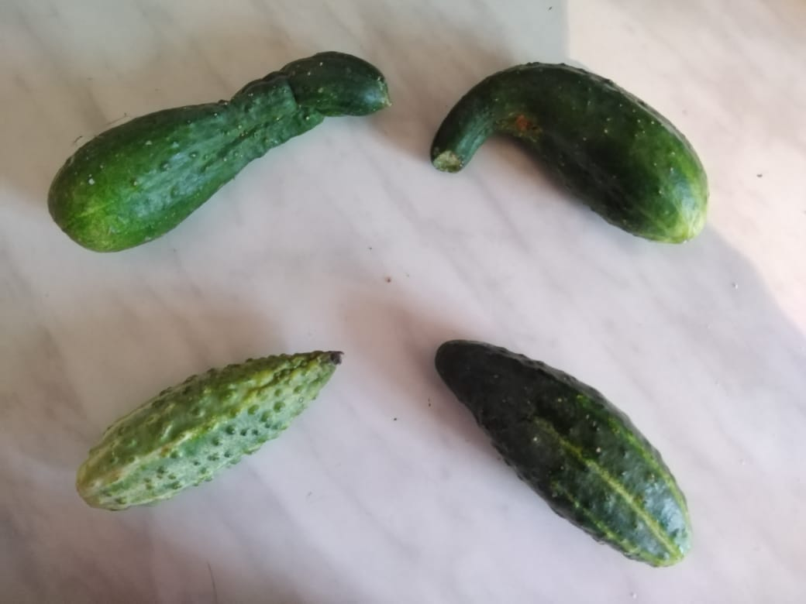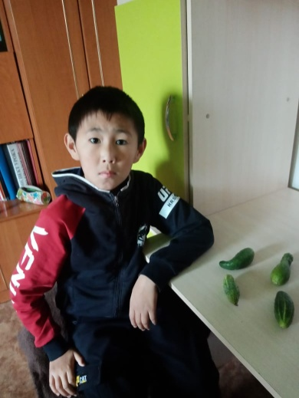

Приложения 8.

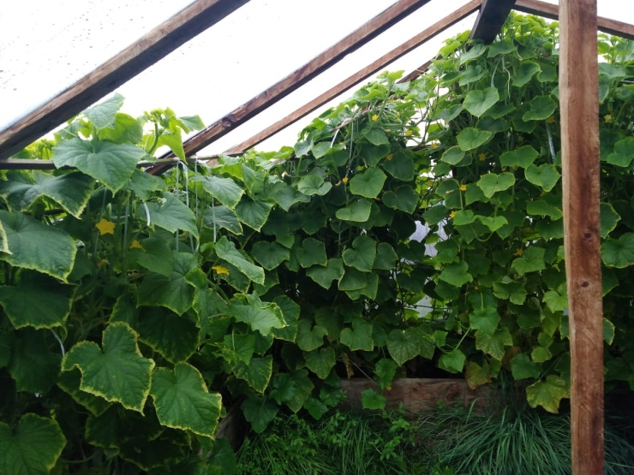
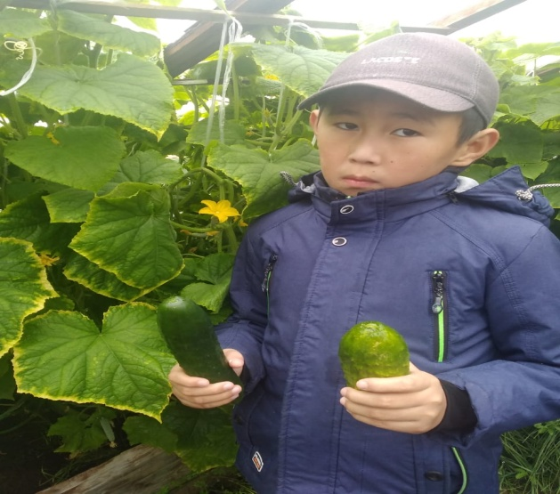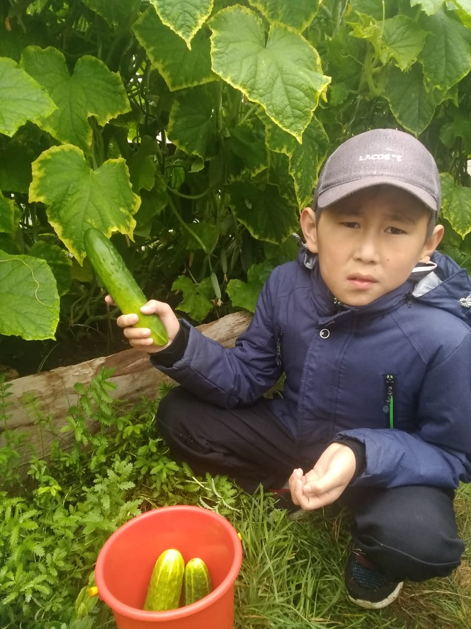

Литература:
- Ogorodland.ru>lechebnye-ovoshhi/ogurec-istoriya
- Энциклопедия в вопросах и ответах ( Издательский дом «Проф-Пресс» Ростов-на-Дону 2017)

